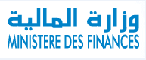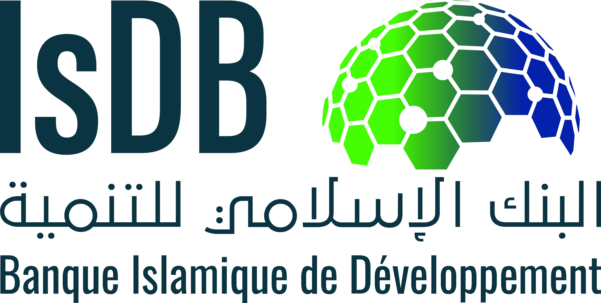

MINISTERE DES FINANCES
Direction Générale du Trésor et de la Gestion Comptable des Opérations Financières de l’Etat

TERMES DE REFERENCE
Service de conseil pour développer le cadre légal et réglementaire des SUKUK en Algérie

ALGER 2022
- CONTEXTE :

En jugeant par l'expérience des dernières décennies, la croissance économique est le fruit d'une alchimie complexe que tous les gouvernements cherchent à maîtriser, sans toujours y parvenir. Un pays ne peut se développer que dans la mesure où il dispose de capitaux suffisants et les affecte d’une manière rationnelle.
L'ampleur des besoins en capitaux de l'économie suppose un système de financement adapté aux exigences d'un contexte nouveau. Face à une situation caractérisée par un fléchissement de l'épargne des ménages, une fragilité de la structure financière des entreprises et un déséquilibre des finances publiques, notamment après la crise sanitaire COVID 19, apparaît, plus que jamais, la nécessité d'un marché boursier moderne, qui soit le lieu de rencontre d'une offre de capitaux à long terme et d'une demande solvable.
Le marché financier joue un rôle important dans le financement de l’économie et dans le drainage de l’épargne nationale y compris l’épargne institutionnelle. Il assure également une fonction économique importante. En effet, le marché secondaire représente une vision stratégique importante, c’est le « baromètre de l’économie ». Par ailleurs, ce marché est un marché d’innovation. Les produits financiers négociés en bourse sont aujourd’hui nombreux et innovants qui répondent aux besoins de financement tels que le crowdfunding, les titres participatifs sharia compliant, et se développent à un rythme soutenu.
Une bonne place boursière constitue un lieu où s’évalue la qualité managériale des entreprises et la vigueur macroéconomique du pays.
Le marché financier algérien se caractérise par une capitalisation boursière de 45,6 milliards de DA, qui n’a, de ce fait, guère dépassé 0,5% du PIB en 2021. Ces chiffres renseignent sur la contribution insignifiante de la Bourse d’Alger dans le financement de l’économie. Par ailleurs, la liquidité sur le marché avoisine 2,4% signifiant un marché illiquide.
Le marché des obligations de la Bourse d’Alger n’a pas connu de nouvelles introductions depuis plusieurs années, la dernière émission d’emprunt obligataire coté en bourse remonte à l’année 2009, et l’échéance du dernier emprunt obligataire coté remonte à 2016.
Sur le marché obligataire institutionnel, quatre emprunts obligataires sont en circulation au 31/12/2021. L’encours global de ces obligations s’élève à 162,4 Milliards DZD.
Depuis février 2008, une partie des valeurs de l’Etat est cotée en bourse. Il s’agit essentiellement des OAT de 07 à 15 ans. L’encours global des OAT cotées au 31/12/2021 s’élève à 512,647 milliards de DA.
Tout comme le marché des actions, le marché obligataire institutionnel, et en dépit de l’importance relative de l’encours coté, se caractérise par son illiquidité.
Cette situation témoigne de la faiblesse de la Bourse d’Alger et le peu d’engouement qu’elle suscite auprès des opérateurs publics et privés.
En effet, les autorités du marché financier algérien ont une réelle volonté de développer le marché financier et le dynamiser à travers une série de propositions. Il s’agit de développer une régulation au service de la dynamique de marché, de contribuer au financement de l’économie par une place financière attractive, de renforcer la transparence et la confiance des investisseurs, de créer un segment du marché boursier de nature islamique en émettant des Sukuk (obligations islamiques) conformes à la finance islamique, de participer activement à l’innovation et au financement des start-up.
En outre, la finance islamique qui a progressivement évolué constitue un vecteur de financement pour les petites et moyennes entreprises, un levier de renforcement des liens financiers transfrontaliers et un outil qui facilite le financement de gros projets publics par le biais de l’internationalisation du marché de Sukuk.
En Algérie, la finance islamique fait depuis 2020 l’objet d’un regain d’intérêt depuis l’ouverture de la première banque islamique en 1991. Dans le contexte actuel caractérisé par l’impact négatif des chocs pétrolier et sanitaire de mars 2020, la finance islamique a un rôle à jouer, en accompagnement de la finance conventionnelle, pour favoriser l’inclusion financière, la diversification des produits et des instruments financiers, développer la microfinance, soutenir la croissance, capter une partie de la liquidité thésaurisée et lutter contre le marché informel.
Au même titre que la finance conventionnelle, la finance islamique a besoin d’organes de contrôle et de régulation que ce soit pour le secteur bancaire, pour les marchés financiers ou encore pour le secteur de l’assurance et celui de la microfinance.
Dans cette perspective, des mesures juridiques complémentaires doivent être prises afin de créer les cadres institutionnels, légales, réglementaires et de supervision de l’industrie des Sukuks en Algérie.
Les services d’un cabinet de conseil sont sollicités pour la mise en place du cadre légal, réglementaire et de supervision de Sukuk en Algérie.
II. DESCRIPTION DE LA PRESTATION
2.1 Objectif global
L'objectif général de la mobilisation des services du consultant est la mise en place du cadre légal, réglementaire et de supervision de Sukuk en Algérie.
2.2 Objectifs spécifiques
L’objectif spécifique consiste à créer un environnement propice à la croissance et au développement des opérations de l'industrie financière islamique en Algérie.
Plus spécifiquement, il s’agira de :
- L’élaboration d’une stratégie de finance islamique proposant des mesures et des étapes pratiques à mettre en œuvre par les parties prenantes du pays pour assurer la croissance du marché et le développement de l’industrie financière islamique.
- Accompagnement dans la structuration de titres participatifs-sukuk sharia compliant.
- Développer le cadre juridique et réglementaire des Sukuk.
- Renforcement des capacités par la formation des cadres du Ministère des Finances, de l’autorité des marchés financiers et des parties prenantes.

III. RESULTATS ATTENDUS :
Les résultats de l'assistance technique devraient affermir les bases de l’industrie financière islamique et ouvrir la voie à des secteurs financiers islamiques efficaces, durables et modernes en Algérie.
IV. SERVICES DEMANDES
Pour parvenir aux résultats attendus et aux objectifs visés, le cabinet de conseil devra développer le cadre légal et réglementaire des Sukuk souverains et corporates, en procédant à l’élaboration et la livraison de rapports traitant des thématiques suivantes :

- Livrable 1 : L’évaluation du cadre juridique existant en matière de gestion de la dette et de conseil sur l’approche qui convient aux besoins de l’Algérie, en coordination avec le Ministère des Finances, la Banque d’Algérie et la Commission d'organisation et de surveillance des opérations de la Bourse (COSOB). Cette évaluation inclut l’examen: (i) macroéconomique ; (ii) des marchés financiers, (iii) des politiques et de la stratégie et (iv) des lois et règlements existants.
- Livrable 2 : L’identification des modifications au niveau du cadre légal et réglementaire existant pour des opérations d'émission de Sukuks souverains et corporates et ce, en préparant les éléments suivants :
- Un cadre légal et réglementaire;
- Un cadre institutionnel de surveillance et de contrôle ;
- Un cadre de la gouvernance Charaïque ;
- Proposition de modification du cadre fiscal, domanial et comptable en vigueur pour préparer l’émission de Sukuks souveraines et corporats.

- Livrable 3 : L’élaboration d’un manuel des procédures de structuration des Sukuks, de gestion, de contrôle et de reporting sur l’utilisation des produits.
- Livrable 4 : Identification des projets/actifs éligibles à la titrisation sharia compliance.
Le cabinet conseil procèdera également à la mise en place et au lancement d’un programme de renforcement des capacités dans le domaine de la structuration, du commerce et de l’investissement de Sukuk.
Au-delà des services spécifiquement demandés, il reviendra au cabinet de conseil d’être pourvoyeur d’idées et d’innovations lors de la fourniture des services demandés.
V. APPROCHE METHODOLOGIQUE
L’approche méthodologique devra tenir compte des éléments suivants :

- Les discussions menées avec le Ministère des Finances, notamment la Direction Générale du Trésor et de la Gestion Comptable des Opérations Financières de l’Etat, le Haut Conseil Islamique, la Banque d’Algérie et les responsables des autorité gestion et de contrôle de la bourse d’Alger.

- La stratégie du développement du cadre légal et réglementaire pour les Sukuks souverains et corporates.

- Les pratiques internationales et benchmark relatives à l’émission et supervision des Sukuk.

Le Cabinet de conseil qui sera recruté, présentera dans sa proposition technique, une méthodologie détaillée pour toutes les tâches prévues et indiquées ci-dessus.

VI. SERVICES A FOURNIR PAR L’ADMINISTRATION

Le bénéficiaire assurera la participation active des cadres, à la réalisation de cette assistance technique. Il assurera le soutien logistique, en vue du bon déroulement de la collecte des données et de réunions.

Le Cabinet de conseil pourrait bénéficier de certaines facilités (internet, salle de réunions, etc.) au niveau de la DGTGCOFE.
En outre, le bénéficiaire fournira au Cabinet de conseil toute documentation nécessaire pour la bonne exécution de la mission.
VII. ORGANISATION ET SUIVI DE LA MISSION

Le projet sera mis en œuvre par le Ministère des Finances, agissant en qualité qu'agent d'exécution. La cellule d’exécution du projet est composée de fonctionnaires du Trésor, coordonnée par un expert du Haut Conseil Islamique.

Le suivi de l’étude sera mené de la manière suivante :
- Une réunion de démarrage, avec la cellule d’exécution du projet, marquera le début des activités de l’étude. Au cours de cette réunion, le Cabinet de conseil fera une présentation de l’approche méthodologique de l’étude, qui devra être validée par ladite Cellule, en vue de poursuivre le processus de réalisation de l’étude.

- A chaque étape du processus, le Cabinet de conseil présentera lors d’une réunion avec le coordinateur du projet et son équipe, un état d’avancement du projet.

VIII. PROFIL ET QUALIFICATION DU CABINET DE CONSEIL

Le cabinet de conseil ou Bureau d’étude qui sera chargé de mener l’étude devra mobiliser une équipe multidisciplinaire qui comprendra :
- Un(e) chef d’équipe/coordonnateur qui doit être titulaire d’un Diplôme supérieur (master ou équivalent) en finance, et avoir une expérience d’au moins 10 ans dans le secteur de finance islamique et ayant participé à une émission de Sukuk ;
- Un(e) expert en sukuk qui doit être titulaire d’un Diplôme supérieur (master ou équivalent) dans l’un ou plusieurs domaines suivants : finance islamique, industrie financière, finance et banque et avoir une expérience d’au moins 8 ans dans le domaine des sukuk. ;
- Un(e) expert légal qui doit être titulaire d’un Diplôme supérieur (master ou équivalent) en droit et avoir une expérience d’au moins 5 ans dans le cadre légal et réglementaire des Sukuk ;
- Un(e) expert en compatibilité qui doit être titulaire d’un Diplôme supérieur (master ou équivalent) en comptabilité et maitrisant le cadre comptable de la finance islamique et des Sukuk.
Les membres de cette équipe doivent avoir une maîtrise parfaite de l’arabe et du français ( écrit et oral ).

IX. LIVRABLES A FOURNIR PAR LE CABINET DE CONSEIL
Le cabinet de conseil fournira les livrables suivants en français et en arabe :
- Les livrables 1,2,3 et 4 cités dans le point 4 relatif aux services demandés ainsi qu’un rapport de synthèse présentant les activités réalisées, les conclusions et recommandations.
- Tous les supports de formation/présentations etc...
L’ensemble des rapports doivent être remis également, sous format électronique.

X. DUREE, LIEU ET LANGUE
Durée de la mission : La période de mise en œuvre globale du projet est de 06 mois, hors délais de validation, pour un effort d’exécution estimé à 120 jours/ homme, selon un calendrier établi d’un commun accord entre le Cabinet de conseil et la DGTGCOFE.
Lieu : Ministères des Finances d’Algérie
Langue : La langue de travail sera l’arabe et le français.

